גלולות שינה ואקורדיון

בדרך כלל אנחנו מאד נהנים לספר לכל מי שמוכן לשמוע עד כמה אנחנו עייפים....
.... אבל, אחרי ששומעים את סיפורו של אנגוק מתאילנד, פתאום נהיה קצת פחות נעים לדבר על תשישות.
כל זאת משום שמאז 1973 לא הצליח אנגוק, כיום בן 70, להירדם.
אפילו לא לנמנום צהריים.

הסיפור המוזר הזה מתחיל בקדחת נדירה שתקפה את אנגוק באותה שנה, מאז הוא סופר כבר למעלה מ-14,000 לילות לבנים רצופים...
"בעבר בעלי היה יכול לישון כראוי, אבל כיום, אפילו בקבוק ליקר שלם (!) לא יכול להרדים אותו", טוענת אשתו.

הרופאים השונים שראו אותו לאורך השנים לא הצליחו להצביע על כל פגיעה בריאותית אחרת, פרט לירידה קטנטנה בתפקוד הכבד. (הקריאה לא חובה)
(http://www.mako.co.il/men-magazine/machismo/Article-115007d21968531006.htm)

קשה לדמיין את קיומו של המין האנושי ללא שינה. לא סתם אנחנו מבלים כשליש מחיינו בשינה. כל המחקרים הוכיחו ששינה איכותית דרושה לבריאות גופנית ונפשית, לתפקוד תקין של תהליכי החשיבה ועיבוד המידע, לפעולת החושים ולתיאום ביניהם. אם מעניין אתכם לדעת יותר על זה צפו בסרטון (לא חובה).
כ-10 אחוז מהישראלים סובלים מהפרעות שינה, ורבים מהם נוטלים תרופות להסדרת שינה ו/או השראת שינה.
אחת מתרופות השינה מהדור החדש, היא ה-Zaleplon או בשמה המסחרי - סונטה, פועלת ישירות על קולטנים שקשורים בשינה. (http://www.ynet.co.il/articles/0,7340,L-3292629,00.html).
יעילותן של תרופות שינה נבחן על פי שלושה גורמים:
- מהירות השראת שינה אצל נוטל התרופה;
- שינה רציפה בלילה;
- מניעת תופעת ה"יום שאחרי" המתבטאת בטשטוש כתופעת לוואי ביום שלאחר נטילת התרופה.

למרבית התרופות הידועות בשוק התרופות, ביניהן גם ה- Zaleplon, מיוחסת יעילות נמוכה בהתייחס לגורמים אלו כשהסיבה לכך מיוחסת למסיסות הנמוכה של התרופה וספיגתה הנמוכה יחסית במערכת העיכול.
בעיה זו הטרידה את שוק התרופות לאורך שנים.
והנה במהלך שנת 2014, פורצת לשוק חברת הייטק ישראלית ישראלית - Intec Pharma , בפיתוח שנראה הפתרון – "גלולת האקורדיון" The Accordion Pill.

גלולת האקורדיון מאפשרת ספיגה יעילה של התרופה לאורך זמן ומאפשרת הרדמות קלה ושינה ערבה לאורך שעות הלילה. גלולה זו מכילה משטח פולימרי מיוחד העשוי קפלים-קפלים בצורת אקורדיון, אליו קשור החומר התרופתי. ה"אקורדיון" ארוז בקפסולה עשויה חומר המתמוסס במים.
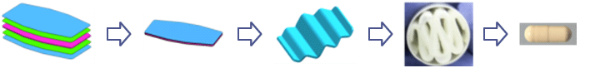
עם בליעת הגלולה, היא מתמוססת ומשטח ה"אקורדיון" הפולימרי נחשף בקיבה.
בחלק זה של מערכת העיכול, המשטח הפולימרי נפתח כאקורדיון, בצורתו זו, לא עוזב את הקיבה, ומשחרר מינון קבוע של מולקולות החומר. הודות לתהליך המתואר, שוהה כל מולקולה זמן ארוך יותר במערכת העיכול מה שמאפשר ספיגה שלה ברמה גבוהה יותר ובמשך זמן ארוך יותר.
החומר הפעיל בתרופת ה – Zaleplon, מתפרק מהר מאד בגוף, לכן השפעתה של התרופה לאחר שהתמוססה בדם אינה ארוכה מידי, כך האדם מתעורר ואינו מרגיש רדום.

כדי לראות את אופן פעילות ה- The Accordion Pill, צפו בסרטון הבא.
תוך כדי צפייה, התייחסו לעקרון הפעולה באופן כללי ולא למונחים מקצועיים שקרוב לוודאי אינם מוכרים לכם. https://www.youtube.com/watch?v=1qJeFrwkonc

פעילות מהנה!!

שאלות
- לפניכם נוסחת מבנה של מולקולת ה- Zaleplon:
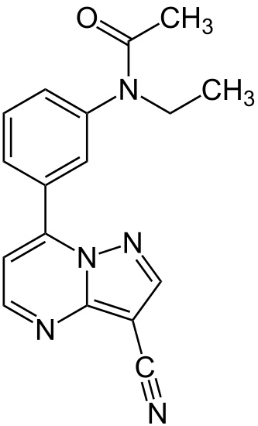
- רשמו את הנוסחה המולקולארית של מולקולת ה- Zaleplon.
- התייחסו למבנה מולקולת ה- Zaleplon והסבירו מדוע מסיסות התרופה בנוזלי הגוף נמוכה וכך גם ספיגתה.
- כפי שמוצג בסרטון גלולת האקורדיון משפרת את יעילותה של התרופה להקלת השינה. לפניכם מספר היגדים, סמנו את הנכונים לדעתכם על פי המידע שניתן לכם עד כה.
- גלולת האקורדיון משפרת את ספיגת התרופה על ידי הפיכתה למולקולה בעלת תכונות הידרופיליות המאפשרות יצירת קשרי מימן עם מולקולות מים, והתמוססות טובה יותר בנוזלי הגוף.
- גלולת האקורדיון משפרת את ספיגת התרופה משום שמביאה לשחרור התרופה במינון קבוע ולאורך זמן כל עוד משטח האקורדיון נמצא בקיבה.
- גלולת האקורדיון משפיעה על המטופל לאורך כל הלילה משום שהחומר ממנו עשויה אינו מתפרק במערכת העיכול.
- גלולת האקורדיון מאפשרת מפגש ארוך יותר וממושך יותר של מולקולות התרופה עם נוזלי הגוף מה שמסייע להתמוססותה.

- כדי להוכיח את יעילות הפיתוח, יעילותה של "גלולת האקורדיון" The Accordion Pill, ביצעו ניסוי במהלכו בדקו את ריכוז התרופה בדם המטופלים לאורך זמן. ריכוז התרופה בדם נבדק אצל שתי קבוצות של מטופלים:
קבוצה 1 – מטופלים שקיבלו את התרופה בגלולה רגילה במינון 20 מ"ג, Sonata 20 mg.
קבוצה 2 - מטופלים שקיבלו את התרופה ב"גלולת האקורדיון" The Accordion Pill במינון המשתחרר בשני שלבים (שלב ראשון 10 מ"ג ו-15 מ"ג בשחרור איטי), AP-ZP 10/15.

לפניכם גרף המתאר את תוצאות הניסוי:
היחידה ng=nanogram אינה מוכרת לכם: 1mg=1000000ng
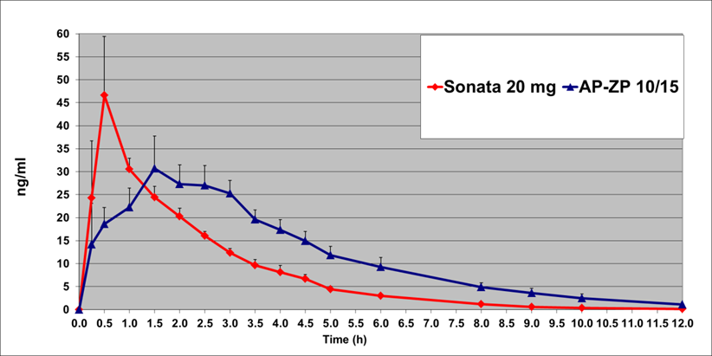
ריכוז התרופה בדם הנבדק
זמן (שעות) מרגע נטילת הגלולה

- i מהו המשתנה התלוי ומהו המשתנה הבלתי תלוי בניסוי שתוצאותיו מוצגות בגרף הנתון?
ii מהי שאלת החקר בניסוי המוצג?
iii ציינו שתי מסקנות, המתייחסות לבחירת סוג הגלולה, אליהן ניתן להגיע מתוך הגרף הנתון.
iv יעילותן של תרופות נבחנת על פי מספר גורמים:
- מהירות השראת שינה אצל נוטל התרופה;
- שינה רציפה בלילה;
- מניעת תופעת ה"יום שאחרי" המתבטאת בטשטוש כתופעת לוואי ביום שלאחר נטילת התרופה.

נתונים: לצורך שמירה על מצב שינה דרושים כ- 10 נ"ג למ"ל; במצב של-5 נ"ג למ"ל חולים כבר ערניים ועונים על שאלות שדורשות חשיבה כמו קבוצת הביקורת שלא נטלו תרופה.
התייחסו לכל אחד מהגורמים 1-3, וקבעו האם הגרף מראה שיש עדיפות לאחת התרופות בהשוואה לאחרת. הסבירו.

- חברת Intec Pharma פרסמה את תוצאות הניסוי וטענה כי הן מוכיחות ש "גלולת האקורדיון" The Accordion Pill מסייעת לנוטל אותה לחוות שינה רגועה לאורך לילה כמעט שלם. האם לדעתכם טענת החברה מוצדקת? בססו טענתכם על הגרף.
לקריאה נוספת, גם על תרופה לטיפול בפרקינסון - הבעיה שם גדולה כי אדם נע בין רעידות לבין קשיחות וחוסר תנועה http://intecpharma.com/pipleline/ap-zp

